Bewerbung
als EDV-Techniker

Hellmair IT GmbH
Wien, 5. Juli 2023
Bewerbung als EDV-Techniker
Sehr geehrter Herr Andreas Hellmair!

Mit Begeisterung habe ich heute Morgen Ihre Stelle als EDV-Techniker auf Ams.at gelesen und bewerbe mich sogleich bei Ihnen.

Als Drucktechniker habe ich ein Interesse und Gespür für Technik erworben. Da dieser Berufsstand jedoch rückläufig ist, war für mich ein Branchenwechsel notwendig. Zukunftsorientiert entschied ich mich daher auf IT umzusatteln, weil ich hier Technik mit Computern verbinde. Informatik ist für mich die Zukunft und ermöglicht bestimmt gute Karriereschritte.

Durch meine Liebe zur Technik habe ich eine Lehre als IT-Techniker begonnen und diese im Oktober 2017 mit LAP abgeschlossen. Ich bin daher vertraut mit Windows-Server 2008 R2/ 2016, Host-Betriebssystemen Windows 7, 10, Linux Ubuntu, Netzwerktechnik (Aufbau eines Netzwerks (Domaindienst, Active Directory etc.), Funktionsprinzip, Ip-Subnetting, Ticket-System etc.), First-Level-Support, habe ich den ECDL-Advanced.

Seit meiner LAP-Prüfung beschäftige ich mich mit Computerreparatur, Wartungsarbeiten, Fachberatung (Ms Windows und Office), Helpdesk, Betriebsytem-Installation usw.

Von Ihnen angebotenen Job gefällt mir besonders, weil die Aufgaben vielfältig sind und die Firma bietet mir eine Möglichkeit für Weiterentwicklung an.

Ich freue mich auf ein persönliches Kennenlernen.

Mit freundlichen Grüßen, 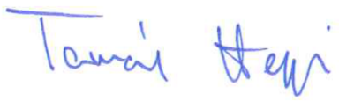

Lebenslauf

 | Persönliche Daten
 | Berufserfahrung
07/2019- laufend | Selbständige Tätigkeit Computerreparatur, Hilfe mit Fernzugriff, Fachberatung, Wartungsarbeit, Datenrettung, Installation, Betriebssystem-Konfiguration und Nachhilfe bei MS Office
07/2019-09/2019 | Johnnies Pfotenwelt GmbH – Übungsfirma  der ZIB Training GmbH, 1220 Wien  Praxisbezogene Unternehmenssimulation  EDV-Support-Mitarbeiter
01/2018- 07/2019 | Selbständige Tätigkeit Computerreparatur, Hilfe mit Fernzugriff, Fachberatung, Wartungsarbeit, Datenrettung, Installation, Betriebssystem-Konfiguration und Nachhilfe bei MS Office
01/2017-06/2017 | IT–Praktikum, Techmagnet, Wien  IT–Marktforschung
02/2016-06/2016 | IT–Praktikum, Centropa Verein, Wien  Wartungsarbeit und Computerinstallation, Betriebssystem-Konfiguration, Fachberatung, Digitalisierung von analogen Kassetten
10/2014-09/2015 | Selbstständige Tätigkeit, Dombo Production, Wien Grafikdesign von Werbematerial (Flyer, Plakate, Eintrittskarten, Notensätze)
07/2011-01/2013 | Hilfskraft, Monkey Restauranterrichtungs - und Betriebs GmbH, Wien  Kassa und Vorbereitung der Speisen, allgmeine Küchenaufgaben
10/2000-05/2011 | Drucktechniker, Foolprint Gmbh, Ungarn  Vorbereitung bis Fertigstellung von diversen Drucksorten (Magazine, Flyer, Jahresberichte, Bücher)
 | Aus- und Fortbildung
07/2019-09/2019 | Johnnies Pfotenwelt GmbH – Übungsfirma  der ZIB Training GmbH, 1220 Wien  Praxisbezogene Unternehmenssimulation  EDV-Support-Mitarbeiter  Verwaltung und Wartung der EDV-Infrastruktur (Administration und Wartung der Server- und Netzwerklandschaft, Einholung, Analyse und Bewertung von Hard- und Software-Angeboten, Installation von neuer Software und Updates, Einbau von Hardware-Komponenten und Anschluss von Peripheriegeräten, Fehlerbehebung an der EDV-Technik)  BenutzerInnen-Verwaltung und Vergabe von Berechtigungen, User-Support mittels Ticketsystem, Gewährleistung von Datensicherung und Datenschutz, Beratung der Geschäftsführung zu EDV-Angelegenheiten
09/2015-05/2017 | Lehrausbildung zum IT-Techniker, Jbbz, Wien  Lehrabschluss bei der Wirtschaftskammer Wien
12/2014-02/2015 | European Communication Certificate, Best Institut, Wien  Kommunikation, Selbstmarketing, Teamarbeit, Konflikt
08/2013-09/2014 | Grundlagen der Mediengestaltung: Printgrafik und Webdisigng, WIFI Wien  Adobe Photoshop, Indesign, Dreamweaver
09/2003-06/2005 | Deutschkurse bei verschiedenen Kursinstituten  Abschluss ÖSD-Prüfung Level B2
09/1995-06/1999 | Szent Laszlo Gymnasium, Ungarn  Matura
09/1992-06/1995 | Tótfalusi Kis Miklós, Fachmittel- und Facharbeiterbildungsschule des Technischen Druckereigewerbes, Ungarn  Facharbeiterzeugnis
Sprachen
Ungarisch | Erstsprache
Deutsch | verhandlungssicher
Englisch | Grundkenntnisse

 | Sonstiges
  Führerschein | Klasse B
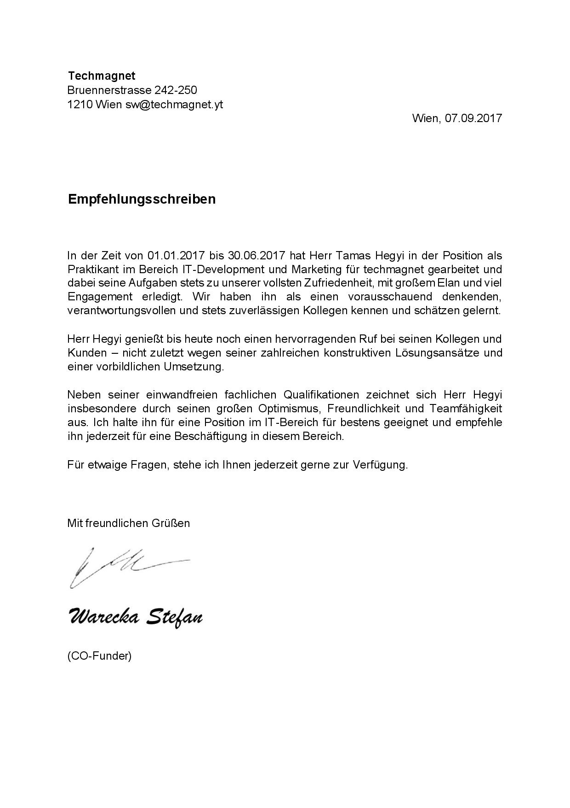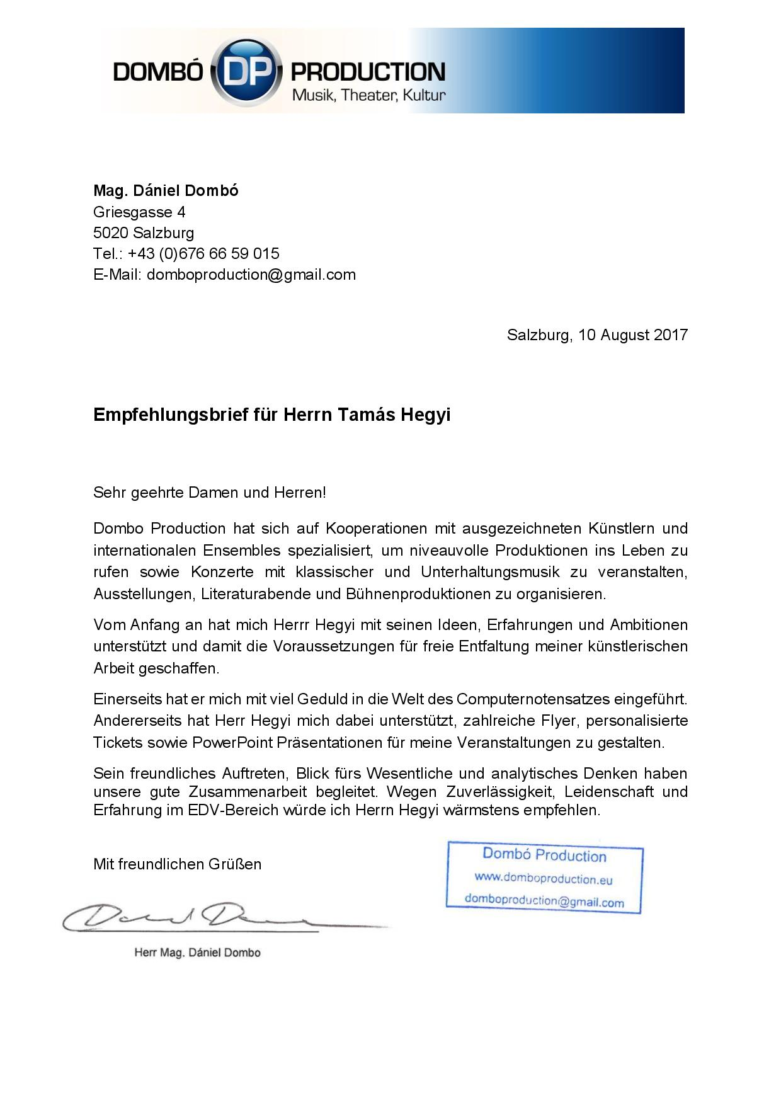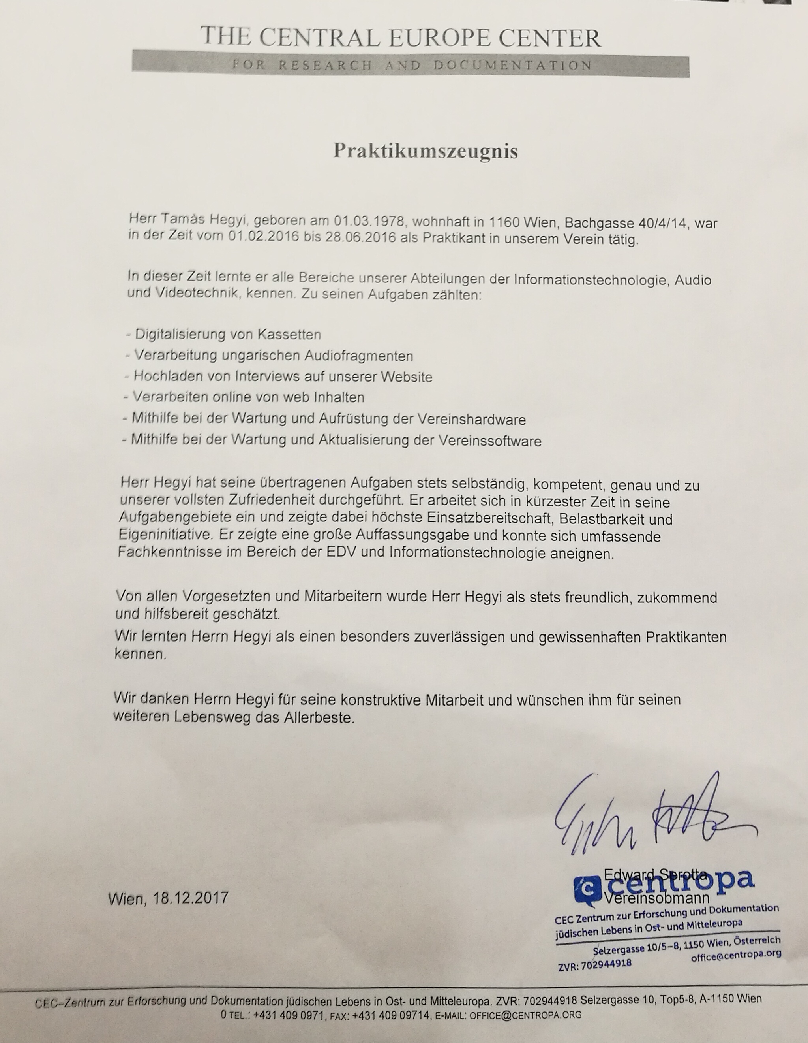

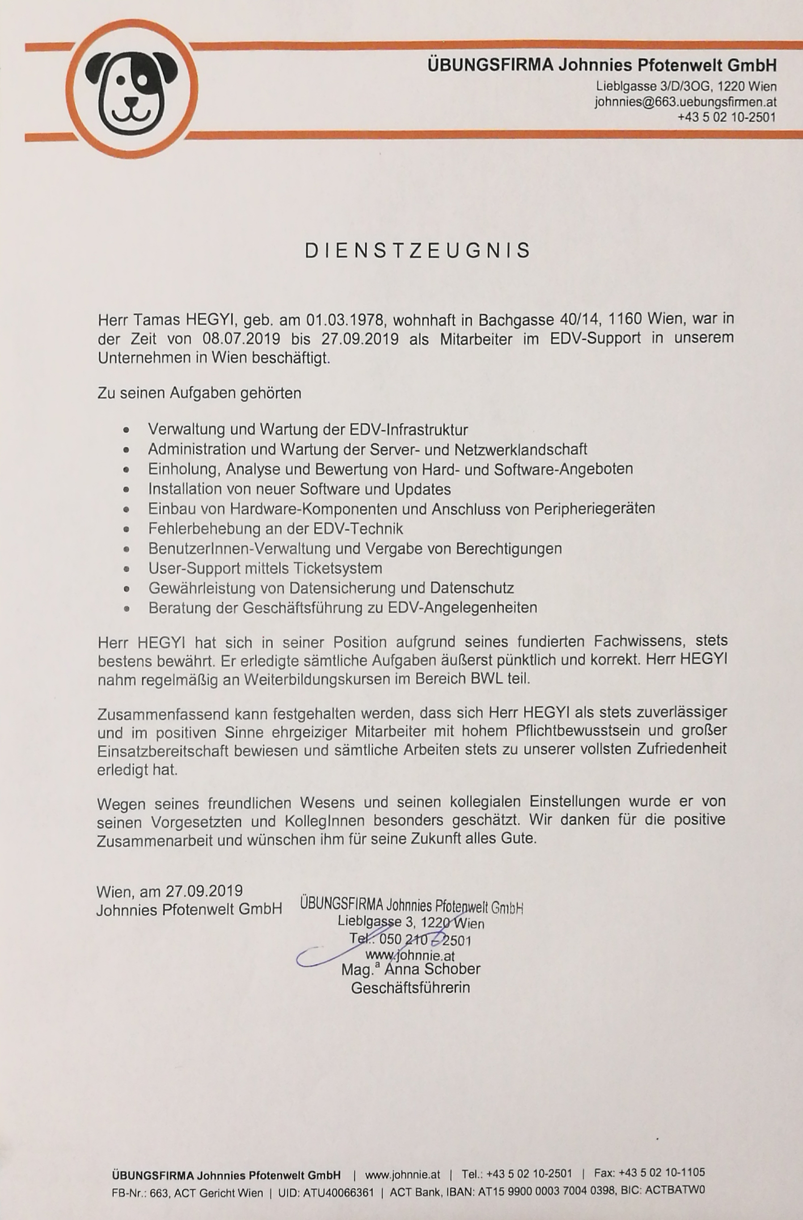
Zeugnisse

